**银灏资产--生物科技领域行业投资前景**

**一：行业背景：**

**1：**生物技术主要应用在制药、环保、食品、基因研究等诸多方面，其最主要的应用方向是生物制药产业，目前，人类60%以上的生物技术成果集中应用于医药工业。

**2**:生物科技产业在国际地位的重要性：生物科技在这一战略技术领域，以发达国家为主的各国政府纷纷制定国家战略，美国发布了《国家生物经济蓝图》，欧洲推出《工业生物技术路线图》，印度公布《国家生物技术发展战略》，德国政府发布《生物经济战略》，俄罗斯通过了《俄罗斯联邦生物技术发展综合计划（2012-2020）》，韩国制定了面向2016年的《生物经济基本战略》，日本政府将“绿色技术创新和生命科学的创新”作为国家的重点战略。加速抢占生物技术的制高点，加快推动生物技术产业革命性发展的步伐。而随着我国科技水平和综合国力的大幅提升，生物技术领域也迎来了快速的发展。

**二：行业现状：**

1：美国是现代生物技术的发源地，至今已有1400多家生物技术公司（占全世界生物技术公司的一半以上），生物技术市场资本总额超过400亿美元，年研究经费达50亿美元以上。

**2：我国生物技术产业发展迅速**

近年来，我国生物技术进入了从“量的积累”向“质的飞跃”、“点的突破”向“系统能力提升”的重要时期，从以“跟跑”与“并跑”为主，向“并跑”与部分领域进入“领跑”转变。我国已连续5年在论文发表量和专利申请量方面位居全球第2位，仅2015年发表的生命科学论文就达8万多篇，申请生物技术专利2万多件。国际地位得到了极大的提升，根据前瞻产业研究院发布的《[2017-2022年中国生物技术行业市场前瞻与投资战略规划分析报告](http://bg.qianzhan.com/report/detail/7e1ef89c7a924130.html)》显示，2006年，我国生物技术产业仅占全球的9.5%，到2016年上升至15.4%，是全球增长最快的区域。

**三：行业特点：**

1：大资金，长周期，高风险，厚利润。

2：知识和技术的高度集成，自主的知识产权；

3：不消耗资源，不污染环境

4：中小型生物技术企业是技术创新的主力军

**四：投资前景：**

1)生物技术在引领未来经济社会发展中的战略地位日益凸显。现代生物技术的一系列重要进展和重大突破正在加速向应用领域渗透。生物技术产业正加速成为继信息产业之后的又一个新的主导产业。

2)生物技术产品的巨额利润，促使全世界众多的投资者纷纷加入到这一领域，在我国处于蓬勃发展的初期，是风险投资的重点对象。生物技术产业是我国创业板交易系统中的重要板块。

3):伴随基础研究的蓬勃发展和技术创新的不断突破，我国生物技术产业和生物产业规模不断壮大，近五年年复合增长率均达到了15%以上，2016年，我国生物技术产业规模超过了8000亿元，而生物产业规模则超过了3.5万亿元

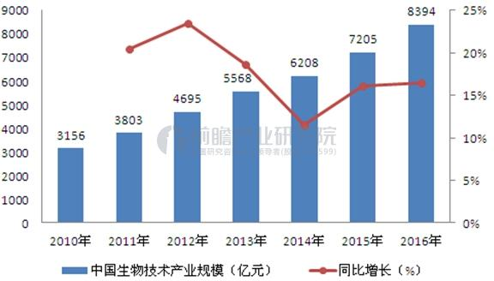

**五：国家政策：**政策加码，有望成为十万亿风口产业

2017年1月，国家发改委印发了《“十三五”生物产业发展规划》，规划提出，到2020年，生物产业规模达到8-10万亿元，生物产业增加值占GDP的比重超过4%，成为国民经济的主导产业，生物产业创造的就业机会大幅增加。

**六：企业投资阶段：**

生物技术企业的起步包括以下四个阶段：

1：**种子期**（Seed Stage）：

种子期是指创新项目处于创意、发明或仅有实验室初级产品阶段。2：**创业期（**导入期，Start-up Stage）

创业期是指创投项目产品完成商品化（中试）并进入试销阶段。

**3：成长期（扩张期，Expansion Stage）**

成长期是指创投项目（或企业）处于扩大生产、开拓市场，而达到一定经营规模和市场占有率的阶段

**4：成熟期（Mature Stage）**

成熟期是指生物技术企业进入大工业生产阶段。这也是上市前的最后一个阶段和风险投资的退出阶段

研究员：段蓝欣